Vaig a fer les practique es castella per que me resulta mes comode escriure i no soltar cap “espardenya”.

Como te indique en un mensaje mi intención es de instalar la base de datos en una Rasperry Pi, ya que para mí me resulta más práctico y también es un reto. Así podré realizar consultas desde el móvil desde un app.

Para empezar mi conexión en casa dispongo de IP fija (193.254.38.46) y para poder acceder desde cualquier parte le abrí varios puertos. Postgresql utiliza el puerto 5442, también configure para disponer de conexión SSH (terminal) y escritorio (VNC) por si quiero entorno gráfico. Ya que tengo instalado Raspbian.

He seguido este tutorial adaptándolo a mis necesidades.

<https://www.atareao.es/tutorial/raspberry-pi-primeros-pasos/postgresql-en-la-raspberry-pi/>

El único cambio realizado es editar el archivo “pg_hba.conf”

Indicando

host all all all trust

En el tutorial era “host all all 192.168.1.0/24 trust” supongo que era para una conexión LAN.

Así podrá conectarme desde cualquier IP, la conexión móvil la IP no es fija.

Si no estás conforme con el trabajo lo realizo con el Virtual Box

**ejercicio 1**  
Después de haber hecho la práctica guiada anterior, en la que hemos introducido los datos de prueba:  
Cuántas filas hay en la mesa poblaciones de la Base de Datos geo ?.

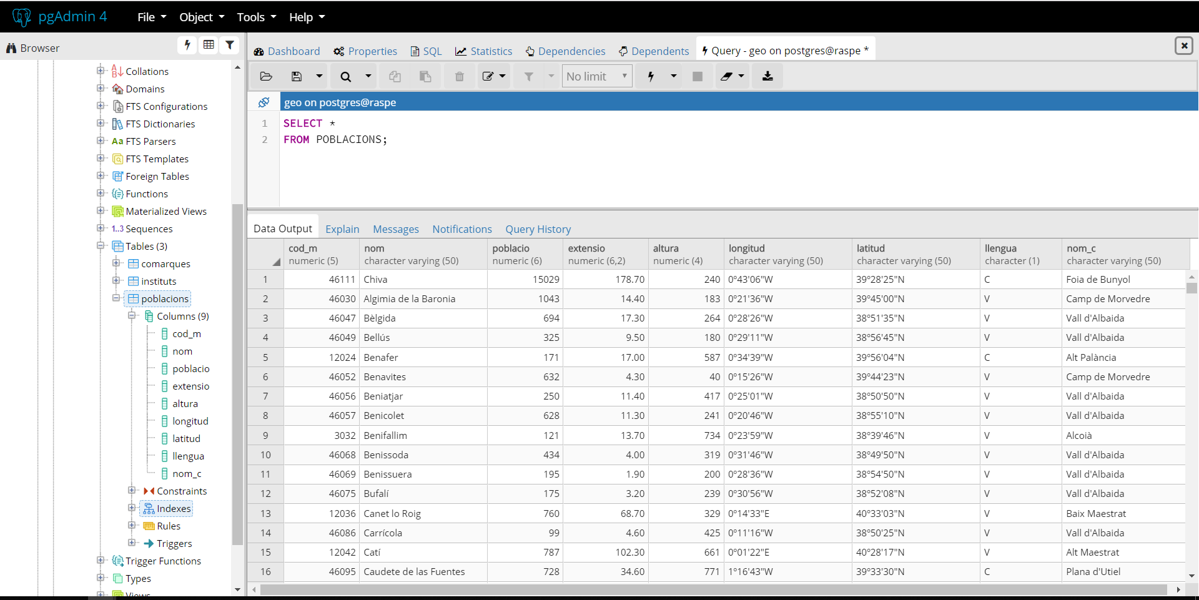

**ejercicio 2**  
1.­ Escribe exactamente lo que contesta la instrucción y adjunta una imagen  
/etc/init.d/postgresql­9.6 status

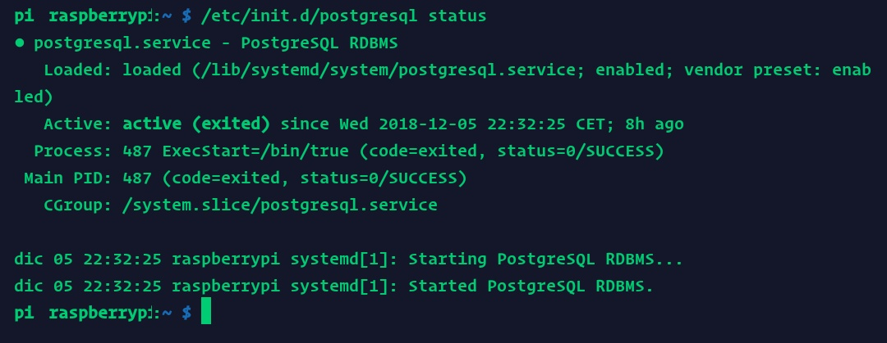

**ejercicio 3**  
Crea un usuario llamado geo4 que se pueda conectar, con contraseña geo4 y que pueda crear Bases de Datos. Hazlo preferiblemente desde psql . También lo puedes hacer desde pgAdmin , pero no te olvides de consultar la sentencia SQL que se genera.  
1. Escribe la sentencia SQL que se ha ejecutado para crearlo y adjunta una imagen.

CREATE USER geo4 WITH

LOGIN

NOSUPERUSER

CREATEDB

NOCREATEROLE

INHERIT

NOREPLICATION

CONNECTION LIMIT -1

PASSWORD 'xxxxxx';

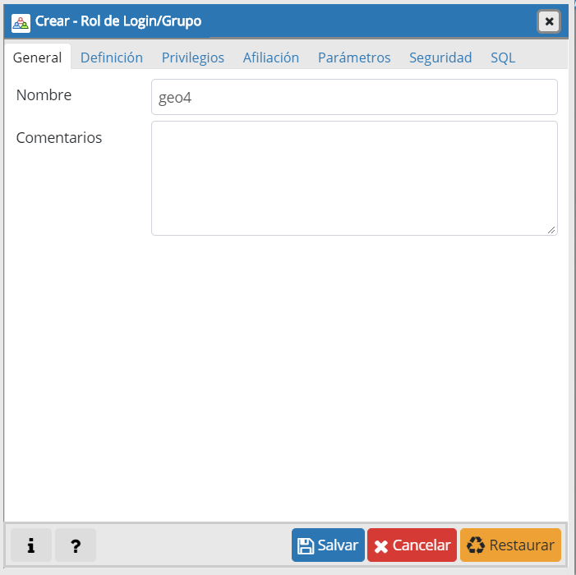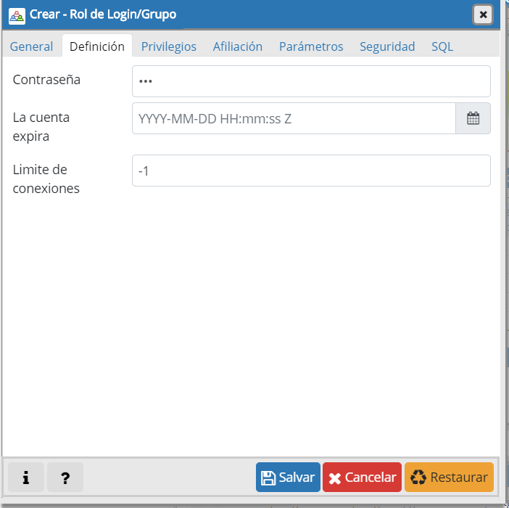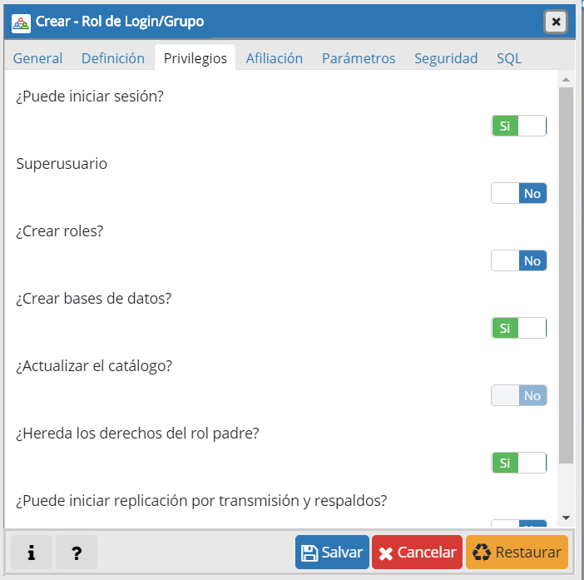

ejercicio 4  
Crear Base de Datos llamada geo4 , el propietario de la cual debe ser geo4 .  
Pone tanto el usuario como estabas conectado, como la sentencia SQL que te ha permitido crear (adjunta captura de pantalla)

CREATE DATABASE geo4

WITH

OWNER = geo4

ENCODING = 'UTF8'

CONNECTION LIMIT = -1;

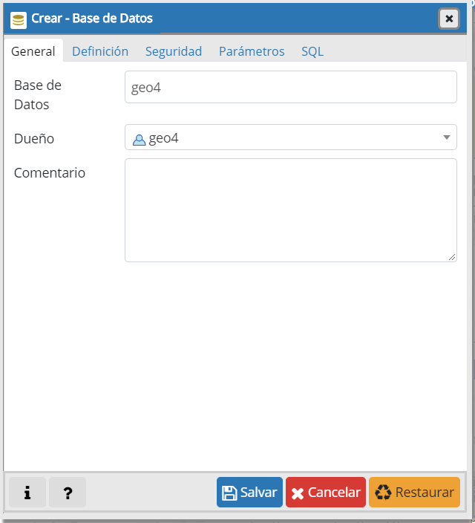

**ejercicio 5**  
1. Haz una copia de seguridad (o exportación) de la tabla comarcas de la Base de Datos geo (propietario geo ). Puedes utilizar el entorno y método que quiere. El fichero donde guardarla podría ser comarques.sql . Explica el método y entorno utilizado.

pg_dump -h localhost -p 5432 -U geo -t comarques -F p -b -v -f "comarques.sql" geo

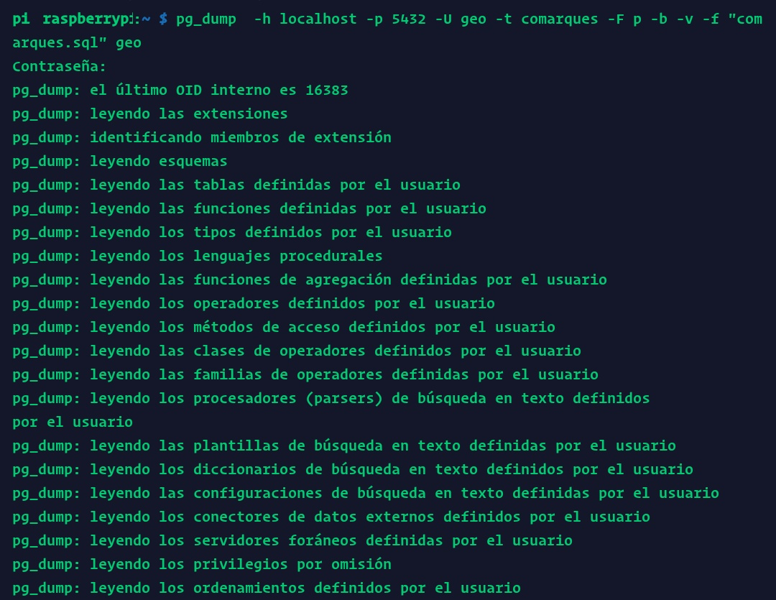

Con PGadmin seria

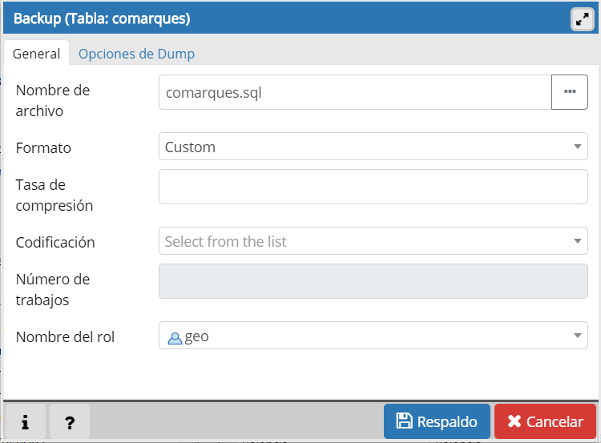

2. Restaurar (o importar) el archivo comarques.sql (donde está la mesa comarcas) en la Base de Datos geo4 , por lo que el propietario de esta tabla sea geo4 . Explica cómo lo has conseguido.  
Tendrás que controlar especialmente el propietario de la tabla, ya que seguramente en el fichero de exportación ha sido geo , y ahora queremos que sea geo4 .

Para realizar la restauración el Pg_restore me ha dado problemas por lo que lo realizare solo desde el Pgadmin.

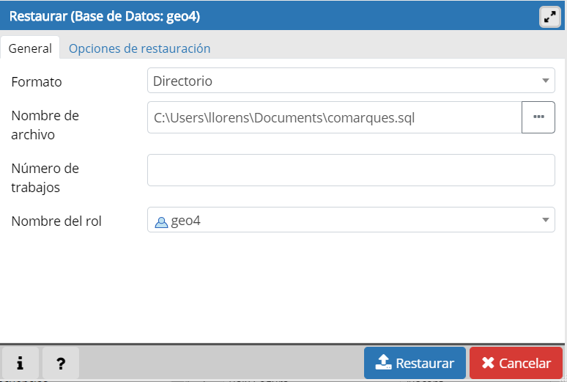

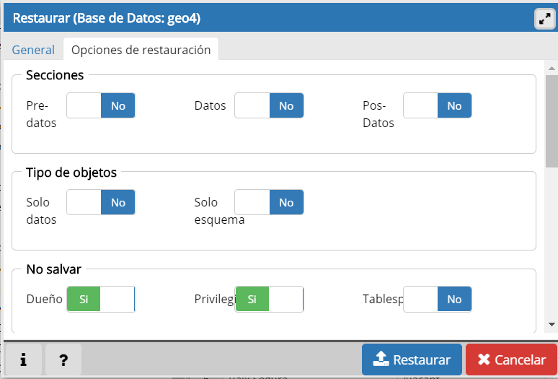

3. Haz una copia de seguridad (o exportación) de toda la Base de Datos geo4 . Puedes utilizar el entorno y método que quiere, pero el formato debe ser PLA (SQL) y utilizando INSERT (no  
COPY). El fichero donde guardarla debe ser geo4.sql . Explica el método y entorno utilizado y adjunta el archivo geo4.sql .

berrypi:/home/pi$ pg_dump -h localhost -p 5432 -U geo4 -F p -b -v -f "geo4.sql" geo4

